Arhitekture i algoritmi DSP II

Projektni zadatak:
Realizacija algoritma kombinovanja kanala na Cirrus Logic DSP platformi

Student:  Marko Milosavljević  RA 90/2015 | Mentor:  Jelena Kovačević
Novi Sad, 2018.

Sadržaj

1. Opis zadatka 1
2. Radno okruženje 2
3. Opis realizacije 3
4. Ispitivanje i verifikacija 4

Opis zadatka

Realizacija projektnog zadatka je zasnovana na implementaciji kombinovanja kanala na osnovu date šeme i tabele (slika1).

Potrebna je bila izrada četiri modela (model0,model1,model2,model3).Polazimo od izrade referentnog koda u modelu0 ,na koji se oslanjamo do kraja projekta.

Zatim izrada modela1 ,koji poredimo sa modelom0. Provera tačnosti se vrši tako sto se porede izlazni signali iz modela0 i modela1. Potrebno je da bit razlika ne postoji.

Naredni korak je izrada modela2. Tu je realizovan prelazak iz floating point u fix point arhitekturu. Prihvatljiva bit razlika je bio jedan bit.

Poslednji korak nam je model3. Prebacivanje koda u CLIDE okruženje,realizovanje memorijskih lokacija i detaljna optimizacija koda.

Procena potrošnje memorije realizovanje je analizom .MAP fajla .
Ispitivanje i verifikacija su izvršavani uz pomoć PCMcompare alata i realizovane skripte Test.bat.

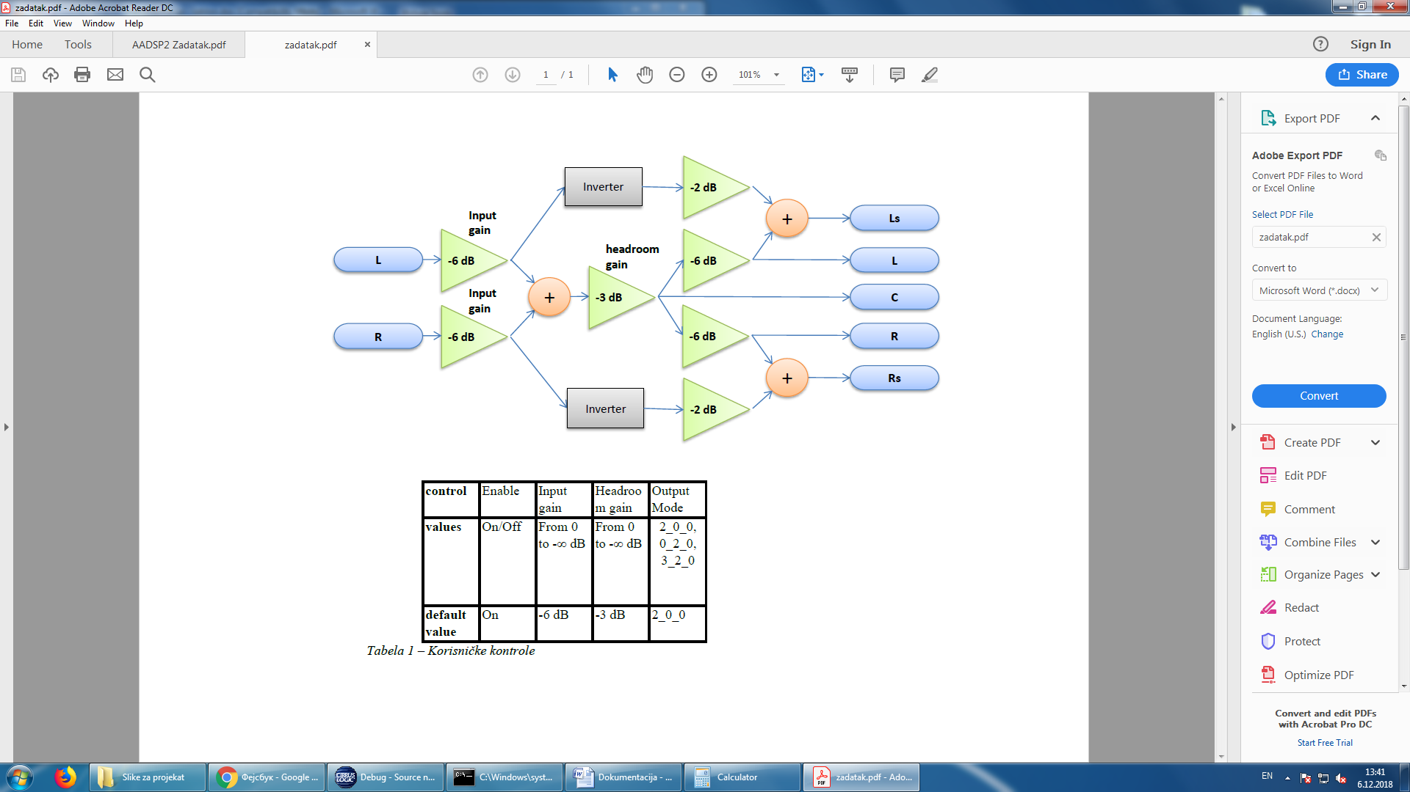
Slika1

Opis realizacije

Model0

U ovom modelu je realizovan je referenti kod po uzoru na datu šemu i tabelu. Realizovan je u fajlovima processing.c i processing.h. Takodje su uvezeni fajlovi invert.c i invert.h. koji su dati u sklopu materijala za projekat. Izlazni fajl proveren u aplikaciji Audacity(Slika2)

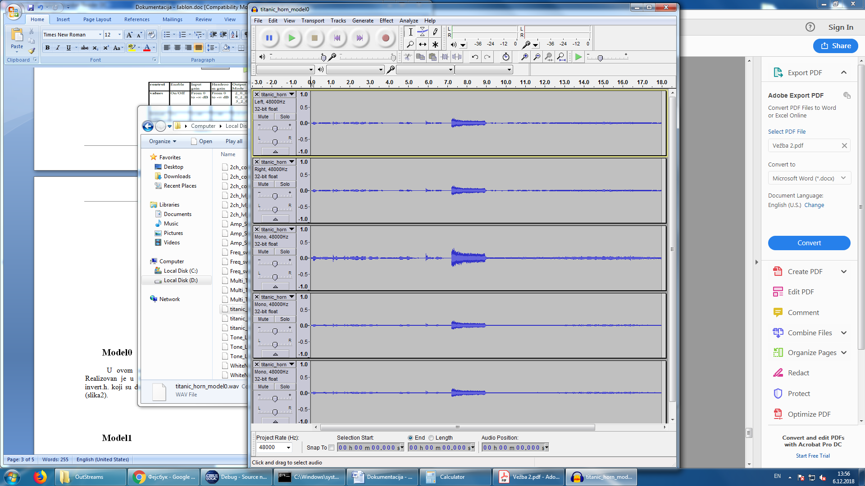
Slika2 (Izlazni signal iz modela0 za fajl titanic_horn.wav degree=0.1 , gain=0.1)

Model1

U ovom modelu odrađene su funkcionalne optimizacije referentnog koda(modela0).Uklonjene lokalne strukture. Konstante za inicijalizaciju izmeštene tako da budu globalne. Minimizirani broj argumenata u funkciji. Argumenti funkcije sadrže pokazivače na ulazni i izlazni niz. Kao i pokazivač na inverter. Izbacivanje njega nije bilo moguće zbog poteškoća prilikom realizacije koda.
-Uveden je pristup elementima niza preko pokazivača. Uveden je zaglavlje defines.h koje olakšava prelazak sa modela1 na model2.
-Izlazni fajl proveren u aplikaciji Audacity i verifikovan PCMcompare alatom. Nije bilo bit razlike.

Model2

U ovom modelu su odrađene funkcionalne optimizacije modela1. Dodate su datoteke koje sadrže emulacione klase za tipove u nepokretnom zarezu : fixed_point_math.h , fixed_point_math.cpp , stdfix_emu.h i stdfix_emu.h.

Izvršena je zamena tipova podataka u pokretnom zarezu. Umesto memset funkcije korišćena je dodela vrednosti FRACT_NUM(0.0) svakom elementu i pretvaranje konstanti u nepokretnom zarezu upotrebom FRACT_NUM.

Umesto množenja sa maksimalnom celobrojnom vrednosti iskorišćena metoda toLong() koja poseduje emulacione klase.

Zatim je kod pokrenut i verifikovan uz pomoc Audacity(Slika3) aplikacije I PCM compare alata. Desio se 1 bit razlike(slika3). Ta greška je prihvatljiva.
Slika3

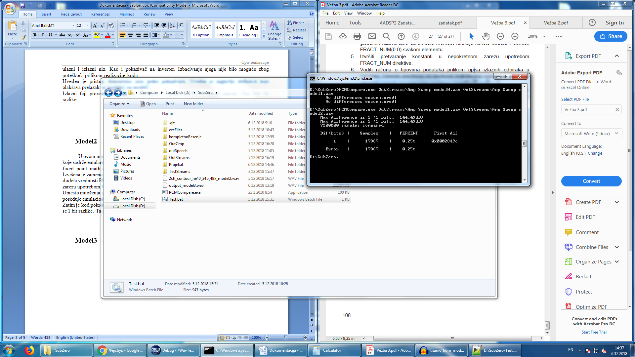
Slika4

Model3

U okviru ovog modela realizovano je nekoliko stavki.
-Podacima koji se nalaze u memoriji pridružen je odgovarajući kvalifikator memorijske zone. Prilikom dodele vođeno je računa da se prilikom svake dodele adrese pokazivaču memorijski prostori slažu.
-Korisćeni su specifirani tipovi (fract,long accum...) i manipulacija operacijama nad njima.
-Pojedine softverske petlje su pretvarane u hardveske.
-Provera zauzeća memorije i proces odabiranja memorija se vrši i nalazi u .MAP generisanom fajlu nakon build-a programa.

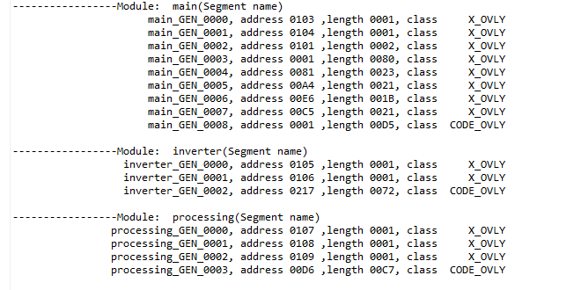
Slika5(Provera memorijskog zauzeća pre nego što je zapoceta optimizacija)

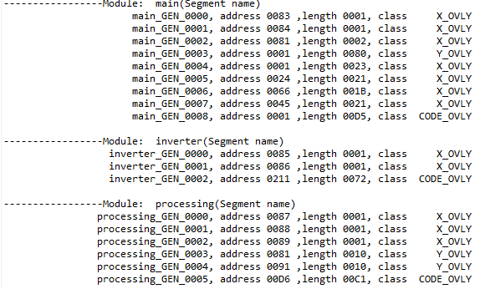
Slika6(Provera memorijskog zauzeća nakon preraspodele memorijskih zona)

-Zatim je projekat zahtevao da funkcija koja vrši obradu (processing.c) bude realizovana uz pomoć asemblera. Taj deo zadatka nije odrađen zbog nedostatka vremena a i znanja baratanjem samim asemblerom.

-Nakon svih obrada i optimizacija , PCMcompare alat prikazuje da nema bit razlika između modela 2 i 3

Ispitivanje i verifikacija

Za ispitivanje dobijenih rezultata je korišćen alat Audacity. Pošto smo izlaz iz modela0 smatrali ispravnim i verodostojnim, provera ispravnosti ostalih modela se oslanjala na model0.

Alat koji smo koristili da proverimo tačnost izlaza i same bitske razlike između modela je bio PCMcompare. Izlaz iz svakog modela se poredio sa izlazom iz prethodnog.

Svi modeli treba da budu identični osim izlazi iz modela1 i modela2. Kod prelaska iz aritmetike u pokretnom zarezu u aritmetiku u nepokretnom zarezu bila je dozvoljena greška u jednom bitu.

Prikaz provere promene broja ciklusa u funkciji dat je na slikama 7i8.
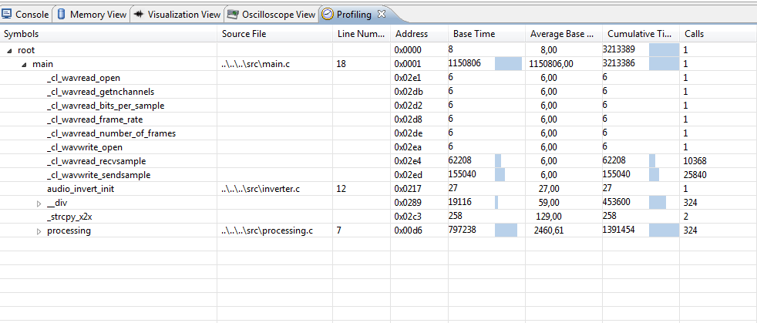
Slika7(Broj ciklusa pre same optimizacije hardverskih petlji)

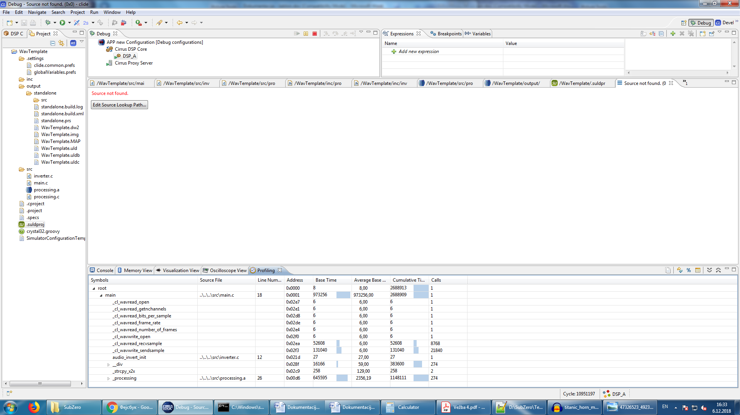
Slika8(Slika broja ciklusa nakon optimizacije hardverskih petlji)

Nakon poboljšanja koje smo uveli, vidi se da je smanjenje broja ciklusa. Ta poboljšanja su pretežno bila uz pomoć hardverskih petlji.

Uvođenje radnog okvira koji obuhvata programske rutine i module nije odrađeno.
Takodje i MIF tabele nije moguće izgenerisani.

Sva tri napomenuta nedostatka su izazvana nedostatkom vremena.

